Картотека сюжетно-ролевых игр

для детей раннего возраста
Игры в больницу



Цель: учить детей уходу за больными и пользованию медицинскими инструментами, воспитывать в детях внимательность, чуткость, расширять словарный запас: ввести понятия «больница», «больной», «лечение», «лекарства», «температура», «стационар».
Игра-ситуация. «Зайка заболел» №1
Воспитатель-врач разыгрывает диалог с зайкой- пациентом (игрушка).
Врач:. Больница открывается. Я — врач. Кто пришел ко мне на прием?
Пациент-зайчик (жалобно).Я - доктор.
Врач: Садитесь, больной. Что у вас болит?
Пациент. У меня кашель, болят ушки.
Врач. Давайте я вас послушаю. Дышите глубже. (Слушает больного трубкой.) Вы сильно кашляете. Покажите уши. Уши воспалились. А теперь надо измерить температуру. Возьмите градусник. Температура высокая. Вам надо пить лекарство. Вот это. (дает флакон.) Наливайте в ложечку и пейте каждый день. Вы поняли?
Пациент. Да. Я буду пить лекарство, как вы велели. Спасибо, доктор. До свидания.
Игра-ситуация «К нам приехал доктор» №2
Воспитатель показывает на сидящие на диване игрушки — зайку, мишку, куклу, ежика—и говорит: <(Какая очередь в больнице! Зверята, вы все заболели? Но доктор уехал к больным, а больше врачей нет. Что делать? Нам срочно нужен доктор. Кто будет лечить больных? Лена, ты будешь доктором? Полечишь больных зверюшек? Надевай халат. Теперь ты доктор. Зови больных в кабинета.
«доктор’> слушает больных, смотрит горло, дает лекарства.
Воспитатель. доктор, у нас в больнице есть кабинет, где греют ушки, носик. Я — медсестра, делаю уколы. Ваши больные будут приходить ко мне.
Проводится прием больных. Медсестра помогает врачу: выписывает рецепт, греет приборами уши, нос, делает уколы.
Воспитатель говорит: <(Я должна уйти домой, моя работа закончилась. Кто будет медсестрой? Оля, иди работать за меня. Приводите к Оле кукол лечиться. Она делает уколы хорошо, совсем не больно.
Игра продолжается.

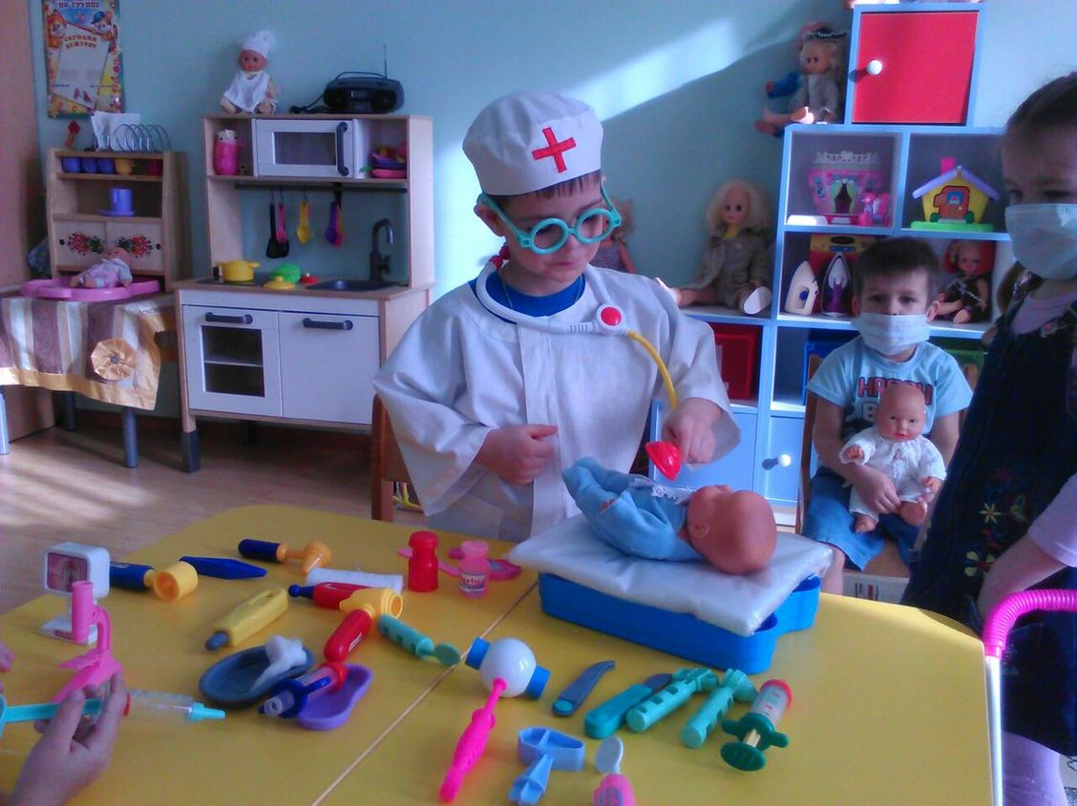

Игры в магазин

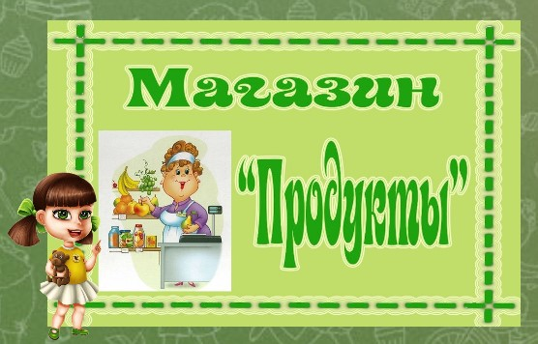

Цель: научить детей классифицировать предметы по общим признакам, воспитывать чувство взаимопомощи, расширить словарный запас детей: ввести понятия «игрушки», «мебель», «продукты питания», «посуда». «одежда», «обувь».
Игра-ситуация «делаем Покупки» №1
Воспитатель берет сумку и произносит ,не обращаясь к детям: «Пойду я в магазин, надо купить муки. В магазине очередь. Что продают? Муку сахар. Вот кукла Рита. Рита, что ты хочешь купить? Муку? Я встану в очередь за тобой. Кто у нас продавец? (Обращается к девочке.) Лиза, ты сегодня продавец? Мы с Ритой пришли в твой магазин».
Покупатель (воспитатель). Здравствуйте, я хочу испечь пирог, мне нужна мука. дайте мне один пакет муки.
Продавец (ребенок). Вот, берите.
Покупатель. Мне еще нужно что-нибудь для начинки. Я люблю пироги с капустой. Капуста есть?
Продавец. Есть.
Покупатель. Дайте кочан капусты. А теперь мне нужен творог, я напеку ватрушек. Люблю ватрушки с изюмом. У вас есть творог и изюм? Продавец. Есть.
Покупатель. А пряники есть? Они мятные или шоколадные? Продавец. Мятные.
Покупатель. Возьму пряников. Спасибо. Моя дочка будет довольна. Она любит пирожки и прянички. До свидания!
Игра-ситуация «Что надеть на ножки?№2
Воспитатель обращается к кукле, стоящей босиком: Катя, почему у тебя босые ножки? Ты можешь замерзнуть! Некому тебя пожалеть. Где твоя мама? Оля, это не твоя дочка бегает босиком? Потом с ней хлопот не оберешься: горлышко заболит, температура поднимется, гулять нельзя будет. (Оля подходит к кукле и берет ее на руки.) Где ее обувь? Нет? Тогда надо идти в магазин. Пойдем подберем твоей дочке ботинки. Я работаю в магазине обуви. Там много товара. Бери сумку.
Воспитатель и девочка идут в магазин.
Продавец (воспитатель). В нашем магазине вы можете подобрать все, что хотите. Какую обувь вы хотите купить? Ботиночки?
Покупатель (ребенок). да.
Продавец. Вам больше нравятся красные или белые ботинки?
Покупатель. Красные.
Продавец. Примерьте ботиночки вашей дочке. Подошли они ей?
Покупатель (примеряет кукле ботинки). Подошли.
Продавец. Спасибо за покупку. Вы довольны?
Покупатель. Да. Спасибо.

Игры в парикмахерскую

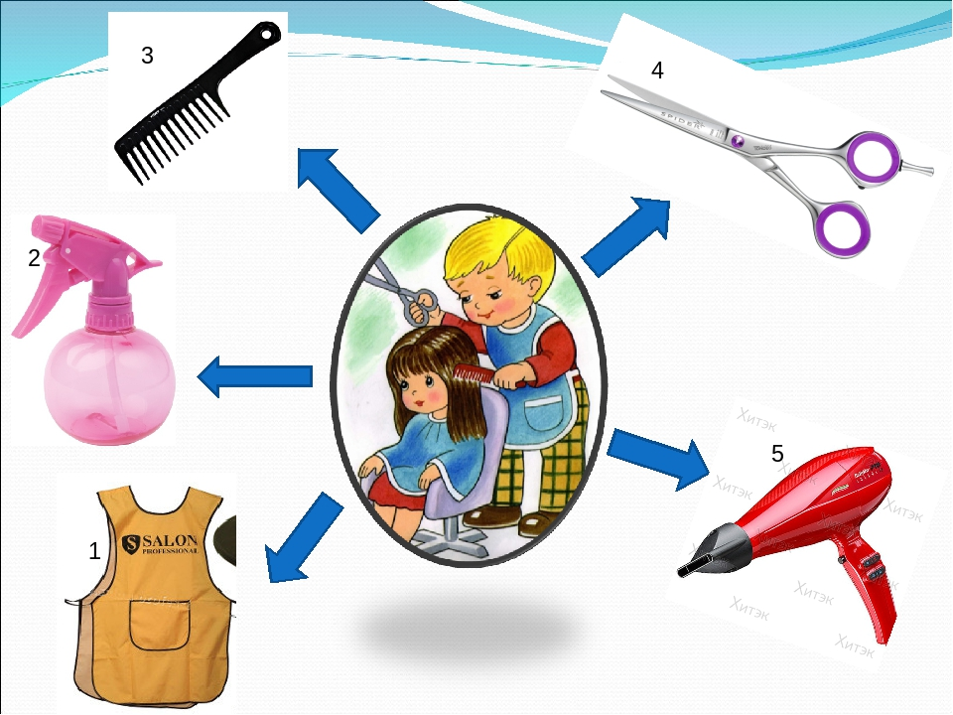

Цель: познакомить детей с профессией парикмахера, воспитывать культуру общения, расширить словарный запас детей.
Игра-ситуация Модная прическа№1
Вариант 1. Воспитатель спрашивает у куклы, где она сделала такую красивую прическу. Кукла <отвечает», что ходила в парикмахер скую. Воспитатель сообщает, что открывает парикмахерскую и приглашает ребят посетить ее.
Воспитатель. Ко мне пришла кукла Полина. Полина, что ты хочешь делать с волосами? Стрижку прическу? Прическу. Тогда садись поудобнее. (делает прическу.) Прическа готова. Посмотри в зеркало. Нравится? до свидания. Кто ко мне следующий? Здравствуй, Петя. Тебя постричь? Садись. Вот ножницы, вот расческа. Стрижка готова. Тебе нравится? Приходи еще.
Вариант 2 Воспитатель говорит: «я — парикмахер. Очередь большая, мне одной тяжело работать. Кто будет работать парикмахером вместе со мной? Лена, давай работать вместе. Вот мишка пришел стричься.
Лена работает, подражая педагогу. дети приходят с игрушками или сами выступают в роли клиентов.
Воспитатель. Все, я закончила работу. Пойду в больницу, горло заболело. Кто будет вместо меня? Лиза, побудь вместо меня парикмахером. Поработаешь вместе с Леной?
Приходит новый парикмахер—Лиза—и принимает клиентов.

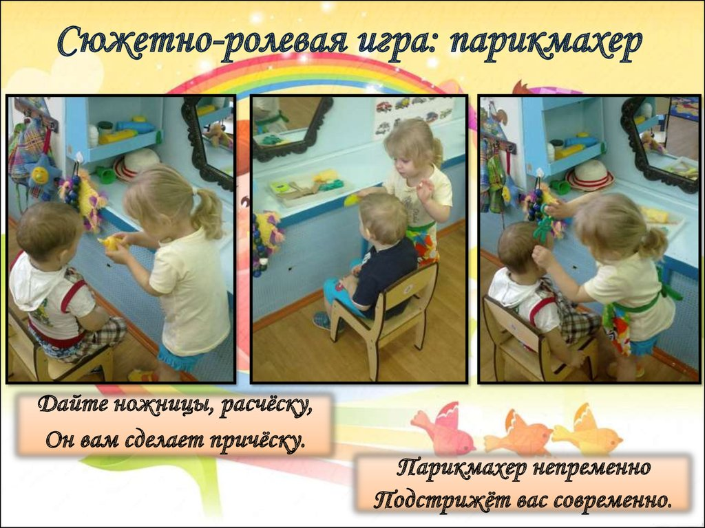

Игры в почту

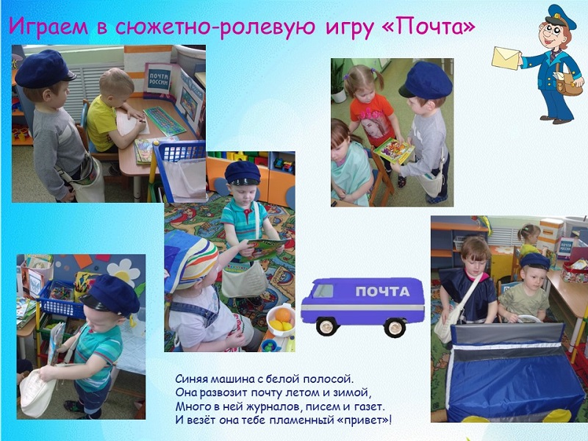

Цель: познакомить детей с профессией почтальона, воспитывать культуру общения, расширить словарный запас детей.
Игра-ситуация «Почтальон приносит телеграмму»
Воспитатель играет роль почтальона. Он стучится в дверь и говорит: «Откройте дверь почтальону! Лена, открой мне дверь, пожалуйста. Здравствуйте, дети, я — почтальон, вы меня узнали? У меня есть фуражка, сумка на ремне. Я приношу почту. Вам пришло письмо:
«Дорогие дети, поздравляю вас с Новым годом, ваш дедушка Мороз». Вы знаете, кто такой дедушка Мороз? Он приносит подарки детям. А вот еще одно письмо. Его написала Катина бабушка. Она приглашает Катю в деревню, в гости. Катя, прочитай письмо. Кто хочет написать бабушке письмо? Пишите, я отправлю письмо по почте.
Игра-ситуация «Пришла посылка».
Воспитатель приносит посылку и сообщает детям, что она пришла (От мамы Козы .Говорит: «Коза любит своих козляток, поит их молоком, охраняет от волка. Коза прислала детям свежей сметаны. Что мы козочке пошлем? давайте пошлем ей яблоки в посылке(дети берут шарики и кладут в посылку) Козочка обрадуется, угостит своих козлят.
Воспитатель отдает детям посылку и они играют самостоятельно:
кладут в нее разные подарки (для бабушки, для мамы, для кукол).

Игры с игрушечными животными

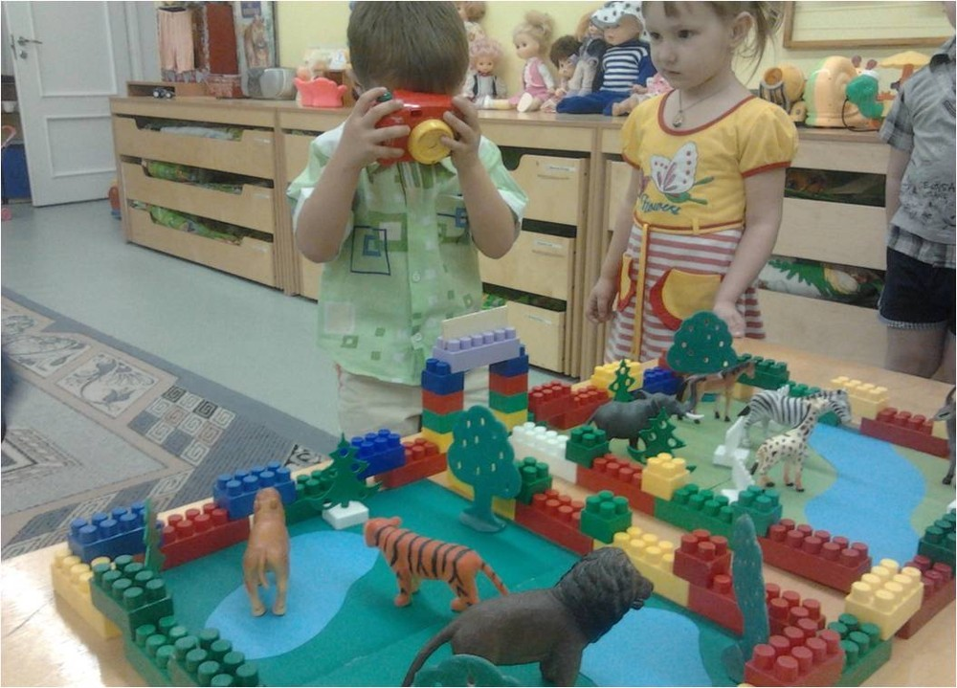

Цель: расширить знания детей о диких животных, их повадках, образе жизни, питании, воспитывать любовь, гуманное отношение к животным, расширить словарный запас детей.
Игра-ситуация «Игры с Жучкой»
Воспитатель подходит к игрушечной собачке и обращается к играющим детям: «Возле нашего детского сада гуляет собачка. Как ее зовут, я)е знаю. Кто ее хозяин? Миша, ты? Что же ты так далеко ушел, твоя собачка испугалась. Смотри, она прижала ушки, испуганно смотрит по сторонам. (Ребенок берет собачку.) Собачка, ты любишь своего хозяина? А ты, Миша, любишь свою собачку? Давайте, ребятки, спросим у хозяина собачки, как ее зовут. (Ребенок называет имя собачки.) Ее зовут Жучка. А что она умеет делать? Жучка, ты умеешь прыгать? Прыгай через палочку (Мальчик держит палочку, а воспитатель берет собачку и собачка «перескакивает через барьер».) Ай да молодец, Жучка. Еще раз, еще раз. Ты хочешь кушать, Жучка? Скоро хозяин покормит тебя. Где твоя миска? (Ребенок дает собачке «корм», она «ест».) Смотри, Мишенька, твоя собачка виляет хвостиком, радостно скулит, ластится. Она наелась и повеселела. А теперь, Жучка, можешь идти спать. Где твое место? На коврике? А где коврик?» (Ребенок показывает.) Далее дети играют с собачкой самостоятельно.
Игра-ситуация «Цирк зверей»
Воспитатель вешает на доску афишу на которой нарисованы животные и сообщает: «Внимание, внимание! Сегодня к нам приехал цирк. В цирке будут выступать дрессированные звери! Спешите, спешите!
В цирке веселые зверята: Обезьяна, лев, тигрята. «Дорогие зрители, Купить билеты не хотите ли?»
Воспитатель раздает детям «билеты в цирк»и сообщает: «Первым выступает лев. Он умеет прыгать: ап !Еще раз: ап! (Демонстрирует прыжки игрушечного льва через перекладину) Молодец! Давайте похлопаем.
Теперь выходит тигр. Он тоже умеет высоко прыгать через обруч. (Демонстрирует прыжок игрушечного тигра.) Красиво прыгал, ловко! Похлопаем ему тоже. Проворная обезьянка умеет качаться на качелях:
вверх-вниз! Вверх-вниз! (Демонстрирует умения игрушечной обезьянки.) А вот и попугай, он умеет петь куплеты:
Я попугай, сижу на ветке,
Распеваю песни в клетке.
Билет берите
И приходите!
Выступление зверей-артистов окончено. До свидания!» Звери выходят на поклон, дети аплодируют. Примечание. Через 1—2 дня игру можно повторить, а затем оставить оборудование в группе для самостоятельной игры детей.

Игры с куклами

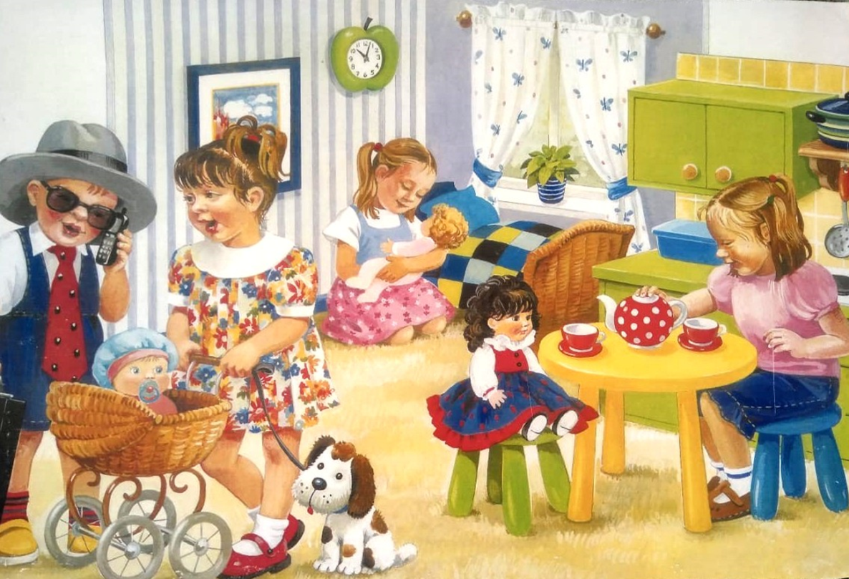

Цель: продолжать развивать интерес к играм с куклой и строительным
материалом; учить пользоваться приобретёнными умениями при сооружении несложных построек; закреплять умение играть вместе, делиться игровым материалом; развивать стремление детей устанавливать взаимоотношения в игре, обогащать словарный запас; воспитывать интерес и уважение к друг другу, желание соблюдать нормы поведения; закреплять умение распределять роли; поощрять самостоятельность детей.
Игра-ситуация «Знакомство с куклами»
Куклы сидят на диване. Воспитатель приносит еще одну куклу и говорит сидящим куклам, вызывал любопытство играющих рядом детей: «Здравствуйте, куколки. Вы отдыхаете? К вам пришла подружка, кукла Вера. Вы хотите с ней познакомиться? «Кукла Вера знакомится со всеми куклами. Воспитатель предлагает подошедшим поближе детям познакомить своих кукол с Верой. Педагог дает детям разные поручения: предложить кукле Оле чай, пересадить куклу Катю поближе к окну, угостить куклу Настю пирогом. Таким образом дети запоминают имена кукол и называют их в ходе игры, отвечая на вопросы педагога:»Кто сидит ближе к окну? Кто пьет чай? Кому дали пирог?»
Вариант игры (для детей старше 2,5 лет). Дети сами могут придумывать имена куклам.
Игра-ситуация «У куклы Веры новый шкаф»
Воспитатель везет на игрушечной машине шкаф. Останавливает
машину рядом с уголком для кукол и объявляет: «Из мебельного магазина на грузовой машине привезли новый шкаф. Куда выгружать?»Дети подбегают к машине, воспитатель просит мальчиков помочь с разгрузкой, а девочек— выбрать место для шкафа. Хвалит покупку обсуждает с детьми, хороший ли шкаф привезли куклам. Дети вместе с педагогом рассматривают его, открывают дверцы, обсуждают, что можно положить в шкаф.
Воспитатель (куклам). Куколки, мы купили в магазине шкаф для вашей новой подружки. Теперь Вера может хранить там свои наряды. Вера, у тебя много помощников, они соберут твою одежду (Обращается к детям.) Поможем Вере? Коля, что положим на полочку? Шапку? Вот, Вера, у Коли на полочке шапка лежит, и у тебя теперь тоже. Лена, обувь куда поставить? Помоги нам, пожалуйста, принеси сапожки. А куртку куда? Повесим на вешалку. Смотри, Вера, все на своих местах: и одежда, и обувь в шкафу. Можешь собираться на прогулку
Вариант игры. Воспитатель обращается к детям: («Мамы, а у ваших дочек одежда в порядке?» дети сами раскладывают одежду своих кукол.
Игра-ситуация «Наводим чистоту в комнате»
Воспитатель говорит детям: Вера наконец-то поправилась. Можно всем вместе наводить порядок. Кто возьмет пылесос? Бери, Га- ля. Кто тряпку? Бери, Валя. Миша, принеси-ка нам воды. Начнем, пожалуй. Вера у нас такая чистюля. Она любит, чтобы в комнате было чисто, красиво. Вера подметает, Валя моет пол, Галя вытирает пыль. Миша, помоги отодвинуть стулья. Ловко у вас, ребята, получается. Пол блестит, пыли нет. Вместе получается быстро: раз-два и — готово! Посмотрите вокруг — чистота! Хорошая у нас хозяйка Вера. И вы, ребята, молодцы — старались. Теперь отдыхайте, труженики».
Игра-ситуация «Наводим чистоту в комнате»
Воспитатель говорит детям: Вера наконец-то поправилась. Можно всем вместе наводить порядок. Кто возьмет пылесос? Бери, Галя. Кто тряпку? Бери, Валя. Миша, принеси-ка нам воды. Начнем, пожалуй. Вера у нас такая чистюля. Она любит, чтобы в комнате было чисто, красиво. Вера подметает, Валя моет пол, Галя вытирает пыль. Миша, помоги отодвинуть стулья. Ловко у вас, ребята, получается. Пол блестит, пыли нет. Вместе получается быстро: раз-два и — готово! Посмотрите вокруг — чистота! Хорошая у нас хозяйка Вера. И вы, ребята, молодцы — старались. Теперь отдыхайте, труженики».

Игры с машинами и другим транспортом

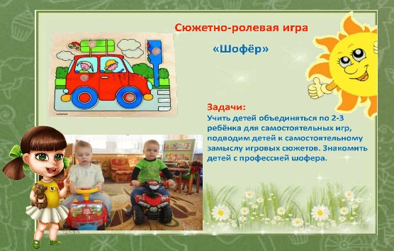

Цель: знакомить детей с профессией шофера и правилами безопасного проезда на транспорте; учить детей объединяться по 2-3 ребёнка для самостоятельных игр, подводить детей к самостоятельному замыслу игровых сюжетов. Выполнять действия в соответствии с ролью (шофёр, пассажир); воспитывать интерес и уважение к профессии водителя, желание соблюдать нормы поведения в общественном транспорте.
Игра-ситуация Машина едет по улице»
Воспитатель подходит к ребенку, везущему игрушечный автомобиль, воспитатель спрашивает, что он делает, куда едет его машина. Если ребенок затрудняется. подсказывает ему игровую ситуацию: машина едет но городу, потом в гараж. Воспитатель с помощью показа, советов помогает ребенку разнообразить игровые действия: катать машину туда- обратно, везти ее с поворотами, препятствиями (объезжал их). к конкретному месту, объекту. Помогает ребенку ощутить себя водителем, который может планировать свои действия («Я поеду в гараж», Мне надо ехать на дачу. Примечание.
К З годам ребенок постепенно вживается в роль, называет себя шофером, то есть принимает эту роль на себя.
Игра-ситуация «Мойка машин»
Воспитатель подходит к детям, играющим в машинки, и говорит:
«Хорошо ездит твоя машина, Женя, но, по -моему она немного запылилась. У меня есть шланг, можно полить ее водой, помыть. Машина любит, когда ее моют, ухаживают за ней. Тебе нужна тряпочка или мочалка? Намочи тряпочку протри дверцы, кузов, стекла. Машина высохла, засияла. Вот какой у нее заботливый водитель!»
Игра-ситуация «Машина хочет быть чистой»№3
Воспитатель подходит к ряду игрушечных машин и, ненавязчиво привлекая внимание детей, говорит удивленным тоном: «Много скопилось машин! Саша, ты не знаешь, почему выстроилась очередь? Машины торопятся на мойку. Все машины любят быть чистыми. А кто у нас работает на мойке? Ты, Алеша? Тогда иди скорее, машины ждут. Грязные машины не должны ездить по городу. Вот одна машина помыта, теперь еще одна. Нам нужны мойщики машин. Кто еще у нас будет мойщиками? Женя, Сережа идут к нам. Берите шланги, тряпки, ведра. Мойте машины. Ловко получается! Раз-два, окна заблестели! Три-четыре, дверцы стали чистыми! Колеса тоже надо мыть. Все машины помыли. Послушайте, что говорит Алешина машина.
Теперь я стала чистою.
и солнышко лучистое
Отсвечивает искрами,
Светлее лес и луг.
Сквозь стекла запыленные
Была лужайка темною,
Теперь и лес, и улица
Зазеленели вдруг.
Можно ехать дальше. Кто куда едет? Может, нам по пути? Я — в гараж. Ты, Саша, куда едешь? (В город.) А ты, Женя? (На дачу.) Поехали!»
Игра-ситуация «Медвежонок чинит автомобиль»
Воспитатель начинает игру: берет медвежонка и ставит возле машинки.
Медвежонок. Сегодня я поеду в гости, меня приглашал к себе зайка. Заведу мотор. Рр—р. Ой, что—то он не заводится. В чем дело? Попробую еще раз. Р-р-р. Опять заглох. Что делать? Почему не заводится моя машина? Она сломалась? (Плачет.)
Воспитатель (говорит сам с собой). Медвежонку сегодня не везет. Машина не слушается его, не заводится. (Обращается к ребятам.) Водители, у вас есть инструменты для ремонта? Саша, дай мне гаечный ключ. Спасибо. Вот, медвежонок, гаечный ключ. Я покажу тебе, как надо крутить. Саша, помоги ему подкрутить гайку. Хорошо получается. А еще надо вот здесь постучать. Женя, дай-ка молоточек. Стучи. А медвежонок пока возьмет машинное масло и смажет детали. Все, готово. Саша, заводи мотор. Медвежонок, подтолкни машину. Р-р-р. Р-р-р. Мотор зарычал, загудел, зафырчал: р-р-р. Р-р-р. У-у-у. Фыр-р-р. Медвежонок вас благодарит. Спасибо, ребята.
Медвежонок. Я поехал в гости! До свидания! (Поет.)
Ты гуди сильней, мотор. Я —умелый шофер. Надо — влево руль кручу, Надо— гайку подкручу, дам сигналу погудеть— должен все шофер уметь.

Игры со строительным материалом

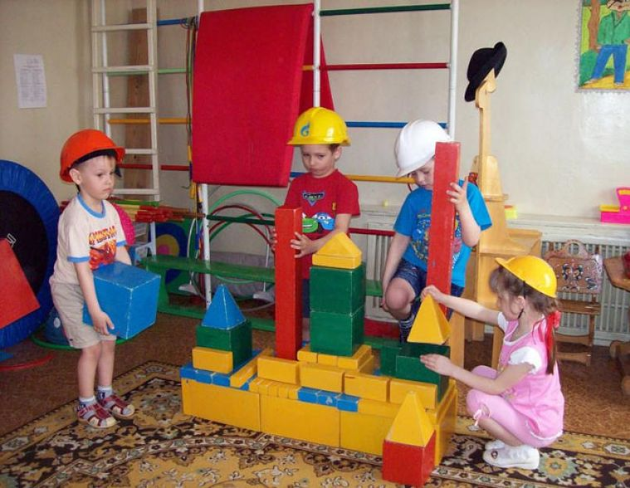

Цель: познакомить детей со строительными профессиями, обратить внимание на роль техники, облегчающей труд строителей, научить детей сооружать постройку несложной конструкции, воспитать дружеские взаимоотношения в коллективе, расширить знания детей об особенностях труда строителей, расширить словарный запас детей
Игра-ситуация «Построим башенку для принцессы»
Воспитатель приносит в группу красивую куклу- принцессу, сажает ее на стульчик и говорит ей: «Принцесса, скоро будет построен ваш дом. Надо выбрать хорошее место. Позову ка я строителей. Кто будет строить дом для принцессы? Лена и Лиза, вы знаете, где будет стройка? Тогда найдите нам подходящее место, где будет дом для принцессы. (Девочки находят место для дома.) Теперь нам нужны строительные материалы. Гена и Саша, помогите нам, выберите, пожалуйста, все, что нужно для стройки. А что нам нужно? (дети называют материалы: кирпичи, доски, камни, песок.) дети, вы будете строителями. Постройте хороший дом, похожий на башню>.
дети вместе с воспитателем строят башенку, используя строительный набор и подручные материалы. В конце игры воспитатель показывает новый дом принцессе и говорит: «Это ваш новый дом — башня. Вы довольны, принцесса? Хорошо постарались наши строители! Они могут строить и другие красивые дома.
Игра-ситуация «Строим забор» №2
Воспитатель говорит детям, играющим со строительным материалом: «Это у вас стройка? Что вы строите? Саша, что это у тебя? домик. А у тебя, Галя? Тоже домик? Я вижу, на стройке есть хороший строительный материал. Для ваших домиков можно построить заборы. дети, вам хочется, чтобы домик был с заборчиком? У Сашиного домика будет забор и у Галиного домика тоже будет забор. Тогда начинаем новую стройку Посмотрим, какие будут заборчики.
Мы решили строить дом
Для своих зверюшек.
Дом построен, и теперь
Нам заборчик нужен.
Доски обтесали,
Крепко прибивали.
Тук-тук, перестук,
Доски обтесали.
Тук-тук, перестук,
Крепко прибивали.
Хорошие заборы получаются. Вот заборы готовы. К Сашиному забору подошла киска, мурлычет. Давайте пустим ее в дом. На Галин забор взлетел петушок: «Ку-ка-ре-ку!» Получилась настоящая деревня».
Собираемся на прогулку
Цель: развивать у детей умение подбирать одежду для разного сезона, научить правильно называть элементы одежды, закреплять обобщенные понятия «одежда», «обувь», воспитывать заботливое отношение к окружающим.
Оборудование: куклы, одежда для всех периодов года (для лета, зимы, весны и осени, маленький шкафчик для одежды и стульчик.
Ход игры: в гости к детям приходит новая кукла. Она знакомится с ними и хочет поиграть. Но ребята собираются на прогулку и предлагают кукле идти с ними. Кукла жалуется, что она не может одеваться, и тогда ребята предлагают ей свою помощь. Дети достают из шкафчика кукольную одежду, называют ее, выбирают то, что нужно сейчас одеть по погоде. С помощью воспитателя в
правильной последовательности они одевают куклу. Затем дети одеваются сами и выходят вместе с куклой на прогулку. По возвращении с прогулки дети раздеваются сами и раздевают куклу в нужной последовательности, комментируя свои действия.
«Куклы на прогулке»
Цель: продолжать развивать интерес к играм с куклой и строительным материалом; учить пользоваться приобретёнными умениями при сооружении несложных построек; закреплять умение играть вместе, делиться игровым материалом; развивать стремление детей устанавливать взаимоотношения в игре, обогащать словарный запас; воспитывать интерес и уважение к друг другу, желание соблюдать нормы поведения; закреплять умение распределять роли; поощрять самостоятельность детей.
Оборудование: набор крупного строительного материала: кирпичики, кубики, призмы, пластины, куклы разных размеров, машины разной величины, образные игрушки: матрёшки, зайцы, мишки.

Ход игры:
Воспитатель говорит, что куклы хотят гулять.
-Давай оденем их на прогулку. А наших мальчиков попросим построить для дочек дорожки, поезд, машину, горку, чтобы всем было весело и интересно на прогулке.
Дети одевают кукол.
Воспитатель спрашивает, кто и что будет сооружать для кукол. В ходе строительства закрепляет названия деталей конструктора, их величину, цвет, поощряет самостоятельность детей, дружную игру. При необходимости помогает одевать кукол на прогулку.
Когда куклы одеты и постройки готовы, можно предложить детям погулять с куклами по дорожкам.
При повторении игры вводится строительство одной - двух новых, более сложных построек. Воспитатель даёт образец их обыгрывания не только с куклами, но и с другими образными игрушками, (если на кеглю одеть юбку и косынку, то получится матрёшка).
В ходе таких игр педагог постепенно подводит детей к совместной игровой деятельности.
«Купание куклы»
Цели: учить объединять игры единым сюжетом: сначала куклу надо раздеть, выкупать, одеть, уложить спать, правильно называть предметы и их назначение; закреплять разнообразные игровые действия; развивать игровые умения и навыки; обогащать словарный запас; воспитывать уважительное отношение к друг другу и бережное отношение к игрушкам.
Оборудование: ванночка, мыло (кирпичик, мыльница, полотенце, ковшик (все предметы в 2-3 экземплярах); кукла Катя (у неё «испачканы» руки).

Ход игры:
Воспитатель, обращаясь к кукле, спрашивает:
Ах ты, девочка чумазая,
Где ты руки так измазала?
Затем говорит детям.
-Кукла Катя испачкалась. Надо её выкупать. Что нам для этого нужно?
Когда мытьё куклы закончено, воспитатель предлагает Эле вытереть её полотенцем.
-Кукла стала чистой.
Затем куклу одевают и укладывают спать.
Игру можно повторить 2-3 раза с привлечением детей, у которых низкий уровень игровых умений и навыков.
«Покатаем кукол на машине»
Цель: знакомить детей с профессией шофера и правилами безопасного проезда на транспорте; учить детей объединяться по 2-3 ребёнка для самостоятельных игр, подводить детей к самостоятельному замыслу игровых сюжетов; продолжать развивать умение переносить знакомые действия со строительным материалом в новые игровые ситуации, выполнять действия в соответствии с ролью (шофёр, пассажир); воспитывать интерес и уважение к профессии водителя, желание соблюдать нормы поведения в общественном транспорте.
Оборудование: набор строительного материала (кубики, пластины, кирпичик, рули (2-3 шт., куклы, образные игрушки (мишка, заяц, лисичка, в строительном уголке воспитателем заранее построена машина.

Ход игры:
Воспитатель сажает на машину (сделанную заранее из крупного строительного материала) куклу Катю. Говорит:
-кукла хочет покататься на машине. А кто будет шофёром?
-Спасибо, Саша, ты был хорошим шофёром. Посмотри, к тебе пришли ещё ребята. Они тоже хотят покатать свои игрушки. Как вы попросите об этом Сашу? (Саша, покатай, пожалуйста, мою Свету.)
-А чтобы вам не пришлось долго ждать, давайте попросим Ваню тоже быть шофёром. Поможем ему построить машину. Вы приносите нам кубики, кирпичики, а мы с Ваней будем строить. Приглашай пассажиров.
«Уложим кукол спать»
Цель: закрепить умение сравнивать два предмета по длине, ширине и высоте приемом приложения друг к другу, воспитывать доброжелательность.
Оборудование: 2 куклы, разные по росту, 2 кроватки разной длины, 2 стула разной высоты, 2 простыни разной длины, 2 одеяла разной ширины.

Ход игры:
В гости к детям приходят две куклы. Дети знакомятся с ними, играют, угощают их вкусным печеньем, чаем. Дети и не заметили, как пришла пора отдохнуть куклам. Их надо уложить в кроватку. Так как эти куклы разные по росту, им надо правильно подобрать кроватку и постель. Дети с помощью воспитателя выполняют это задание. Из коробочки они достают простыни, одеяло, сравнивают их и застилают постель, правильно укладывают кукол спать. Воспитатель следит за речью детей, акцентируя внимание на то, чтобы они правильно употребляли слова результата сравнения: «выше – ниже»; «шире – уже»; «длиннее – короче».
+❤ В Мои закладки

Подготовила воспитатель
МДОУ «Детский сад№3»
Симакова Л.Ю.

